**DOCUMENT DE DÉFINITION D’ARCHITECTURE**



**David EVAN**

**19/04/2022**

**Version 1.0**

**Projet de streaming vidéo interactif - GIBBERISH.NET**

**Historique des révisions**

|  |  |  |  |
| --- | --- | --- | --- |
| **Numéro de version** | **Auteur** | **Description** | **Date de modification** |
| 1.0 | EVAN David  *(Architecte logiciel)* | Livraison initiale | 19/04/2022 |
|  |  |  |  |
|  |  |  |  |

Tableau - Historique des révisions

**Objectif du document**

Ce document présente l'analyse de l’architecture actuelle (dite : de référence), les objectifs et les lacunes du projet de streaming vidéo interactif Gibberish.net.

Il définit l'architecture de base, l'architecture cible et l'analyse des lacunes pour la prochaine génération de l'offre de produits Gibberish.net : Projet de streaming vidéo interactif.

**Description du projet et des principes d’architecture**

Voir le document **du Cahier des charges d’architecture**.

TABLE DES MATIÈRES

ARCHITECTURE DE RÉFERENCE 4

APPROCHE ARCHITECTURALE 5

Justification de l’approche architecturale 5

Principes d’architectures 5

Cloud Based Architecture 5

Briques d’architecture de référence (ABB) 6

Étude exploratoire de la stack technologique 8

Choix préférés pour les outils et technologies 8

Technologies pour la diffusion des médias vidéo sur le web 8

Technologies pour l’authentification / l’autorisation 10

Briques de solution de référence (SBB) 11

Synthèse de l’étude de la stack technologique 15

ARCHITECTURE CIBLE 16

Production de médias interactifs 16

Plateforme de diffusion de vidéos interactives 17

ALIGNEMENT SUR RÉFÉRENTIEL D'ARCHITECTURE 20

Alignement sur le paysage architectural 20

Alignement sur les modèles de référence 20

Alignement sur les normes 20

Évaluation de la réutilisation 21

ANALYSE DES ÉCARTS 22

Écarts sur les processus business 22

Écarts sur les logiciels 23

Écarts sur la plateforme technique 24

ANALYSE DES IMPACTS 25

Opérationnels 25

Organisationnels 25

Techniques 26

Financiers 26

Juridiques 26

TABLES DES RÉFÉRENCES 27

Figures 27

Tableaux 27

# ARCHITECTURE DE RÉFÉRENCE

Gibberish.net propose actuellement trois types de services de production de médias :

* Vidéos de marque et commerciales
* Production de vidéos d'animation
* Documentaires et récits numériques

Le schéma ci-après montre l’architecture de base pour la production de médias, avec les trois types de service (en jaune, à la troisième ligne), les suites (en bleu, à la quatrième ligne), et les départements clés (en orange, au bas du schéma) :

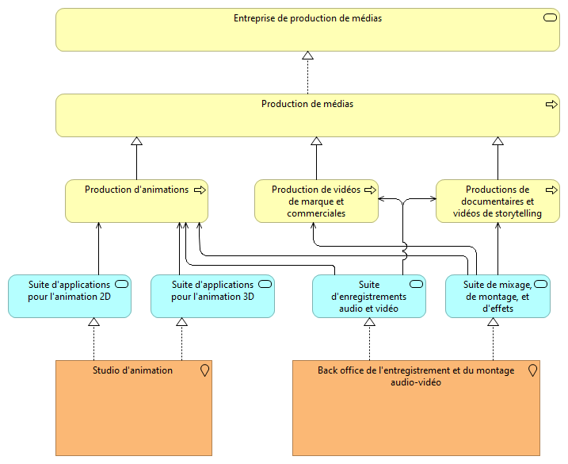

Figure : Vue synthétique de l'architecture de référence

# APPROCHE ARCHITECTURALE

## Justification de l’approche architecturale

L’architecture cible définie pour la réalisation du projet de « *streaming vidéo interactif* » doit permettre de répondre aux principales exigences des parties prenantes telles que décrites dans le cahier des charges d’architecture (Voir les sections : Exigences fonctionnelles et non fonctionnelles).

La section ci-après présente et justifie l’approche architecturale retenue pour ce projet.

### Principes d’architectures

Au-delà des spécifications de ce projet décrite dans le cahier des charges, l’architecture doit répondre aux principes d’architecture définis tel que défini dans le référentiel de l’entreprise et pouvant être considérés plus globalement comme des bonnes pratiques de conception, à savoir :

* L’architecture doit être au service de l’expérience utilisateur. (**Performance**)
* L’architecture doit faciliter l’innovation rapide et s’adapter aux besoins business. (**Évolutivité**)
* L’architecture doit faciliter les interactions entre composants logiciels. (**Interopérabilité**)
* L’architecture doit être capable de s’adapter aux besoins des utilisateurs. (**Scalabilité**)
* L’architecture doit être orientée sécurité et garantir la protection des données et l’accès aux ressources en fonction des habilitations. (**Sécurité**)

### Cloud Based Architecture

Une approche Cloud permet de complémenter l’offre de service déjà existante de l’entreprise par un service supplémentaire accessible dans le **Cloud** sous forme de **SaaS**.

Une approche Cloud sera préférée à une approche On-Premise pour satisfaire aux besoins de scalabilité et d’évolutivité tout en maximisant le ROI et en s’adaptant aux besoins réels du projet. À ce titre, la plateforme cloud retenue devra obligatoirement implémenter **des mécanismes de mise à l’échelle automatique** (*autoscaling*).

### Briques d’architecture de référence (ABB)

#### Composants logiciels et techniques

Le projet de « *streaming vidéo interactif* » est composé de plusieurs briques d’architecture logicielles ou techniques de référence (*Architecture Building Blocks).* Notons que ces briques peuvent mettre en œuvre plusieurs composants logiciels pour remplir leur fonction.

|  |  |  |  |
| --- | --- | --- | --- |
| **Id.** | **ABB** | **Description** | **Type** |
| **ABB-1** | Production médias interactif | Brique logicielle permettant pour les producteurs d’assurer la création de contenu interactifs. | Logiciel |
| **ABB-2** | Transcodage / Convertisseur media | Brique logicielle visant à transcoder (convertir) des fichiers multimédias d'un format source vers un format lisible par des appareils tels que les smartphones, les tablettes et les ordinateurs. | Logiciel |
| **ABB-3** | Stockage des médias | Brique technique visant à permettre le stockage massif des médias produits et / ou des différents artefacts (versionning, assets, ressources …) | Technique |
| **ABB-4** | Diffusion de média sur le web | Brique logicielle et technique assurant la distribution (diffusion) des flux de médias selon les protocoles adaptés (HLS, DASH …). | Logiciel / Technique |
| **ABB-5** | Authentification / Autorisation | Brique logicielle permettant d’assurer l’authentification et l’autorisation d’accès aux différentes ressources (ex : contrôle des droits d’accès ou de la présence d’un contexte d’authentification) | Logiciel |
| **ABB-6** | Visualisation des médias | Brique logicielle visant à permettre à l’utilisateur final d’accéder aux médias interactifs. Est composé à la fois d’une plateforme d’accès (ex : site web) ainsi que de composants logiciels spécifiques (video player) permettant la diffusion des médias produits. | Logiciel |

Tableau : Catalogue des briques d'architecture de référence (ABB)

#### Composants « middleware »

Bien que non décrit comme brique d’architecture de référence (et non présenté dans le schéma d’architecture), des composants middleware peuvent être envisagé afin d’améliorer l’efficacité et les performances de l’architecture :

* **CDN** (*Content Delivery Network*), pour la distribution de contenu au plus proche de l’utilisateur.
* **API Gateway**, pour la fédération des API, **Load balancer** pour la répartition de charge.
* **WAF** (*Web Application Firewall*), pour la sécurisation des applications exposés sur le web,
* **Système de cache à accès rapide** (type *Redis*) pour l’amélioration des performances.

Ces composants et leur mise en œuvre seront décrits dans les *spécifications techniques* de la plateforme.

#### Schéma des briques d’architecture de référence

Le schéma ci-après présente les différentes briques d’architecture développée dans la section précédente et défini les relations entre les différents composants.

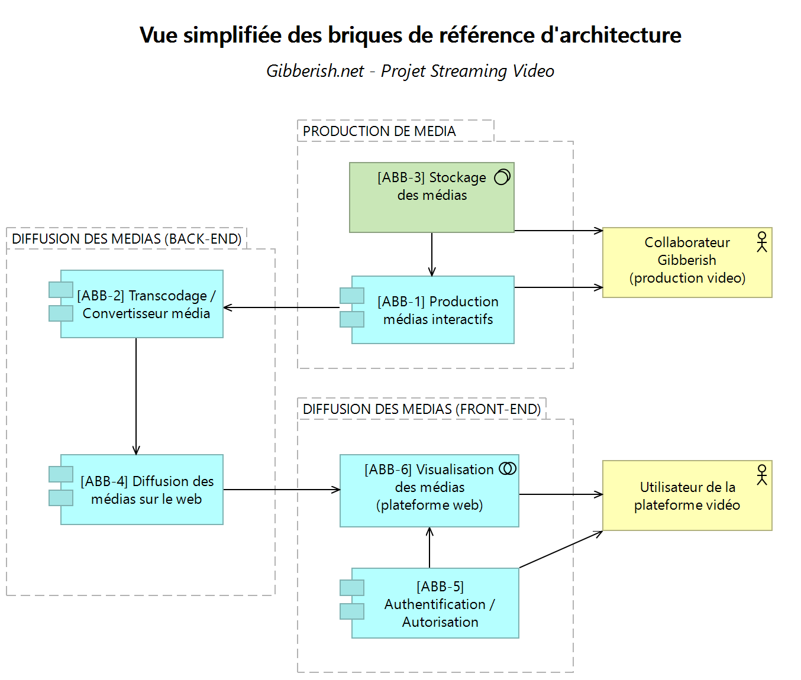

Figure : Vue simplifiée des briques de référence d'architecture (ABB)

## Étude exploratoire de la stack technologique

L’étude exploratoire de la stack technologique vise à présenter et / ou à confronter les briques de solution de référence (*Solution Building Block*) retenues pour la conception de l’architecture cible.

### Choix préférés pour les outils et technologies

Bien que les solutions puissent être des conceptions « from scratch », **les solutions préexistantes seront favorisées** dès lorsqu’ils répondent aux besoins définis dans le cahier des charges et que la tarification est adaptée. Cette approche vise à permettre d’assurer une livraison rapide du projet, une réduction des coûts de mise en œuvre et favorise une approche modulaire.

Les choix d’outils et de technologies retenues devront répondre à des critères de cohérence d’ensemble. Les solutions compatibles les unes par rapport aux autres et/ou facilement interopérables seront préférées. Cette approche vise à favoriser l’évolutivité de l'architecture retenue.

Notons que les critères de popularités des outils, de facilité à trouver des ressources et des profils de collaborateurs expérimentés seront aussi analysés pour le choix des solutions.

Le coût des licences et l’adéquation au budget du projet (non défini au moment de la rédaction de ce document) seront pris en compte pour le choix final des solutions.

### Technologies pour la diffusion des médias vidéo sur le web

Le streaming de médias vidéo (interactifs ou non) sur le web nécessite l’utilisation de formats adaptés afin de garantir la meilleure qualité selon les performances de la connexion internet de l’utilisateur final.

Les protocoles disposant d’un bitrate adaptatifs seront préférés afin de satisfaire à cette exigence.

#### Protocoles HLS et DASH

Les protocoles HLS et MPEG-DASH seront retenus comme technologie de diffusion pour le projet de média interactif.

De manière simplifiée, HLS (*HTTP Live Steaming*) et DASH (*Dynamic Adaptive Streaming over HTTP*) sont deux protocoles de streaming audio / vidéo basé sur HTTP et visant à délivrer des médias à l’utilisateur en « fragmentant » les fichiers d’origines en plusieurs « sous-fichiers » de qualités différentes afin de fournir le plus adapté à l’utilisateur en fonction de l’avancement de sa visualisation.

HLS et DASH supportent tous deux les principaux codec audio / vidéo de l’industrie : *VP9, AAC-LC, FLAC, H.265, H.264 … (non-exhaustif)*.

Le protocole DASH embarque plusieurs fonctionnalités supplémentaires par rapport au HLS, notamment la possibilité d’utiliser des DRM sur les médias transportés.

Bien que l’implémentation de DASH soit relativement plus complexe, le fonctionnement général est relativement similaire. *(DASH ne sera pas approfondi dans cette section. Si nécessaire, des ressources documentaires sont disponible en fin de section pour approfondir la compréhension de ces technologies)*

Le schéma ci-après présente de façon simplifiée le fonctionnement d’un flux HLS :

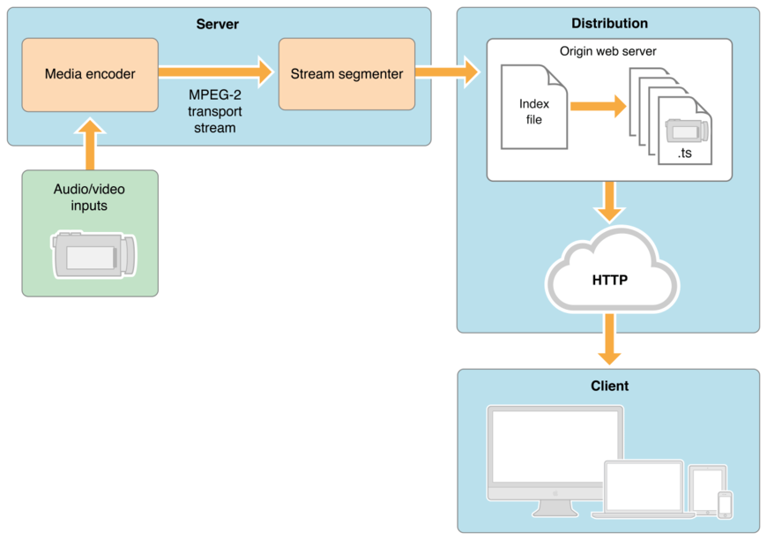

Figure : Vue synthétique d'un envoi réalisé avec HLS (source : Eleven Labs Blog)

Comme indiqué précédemment, la découpe des fichiers source en segments de qualité différentes permet l’adaptation du bitrate de la diffusion au fur et à mesure de l’avancé afin de garantir à l’utilisateur une lecture fluide en sacrifiant la qualité sur certains passage (lorsque la connexion de l’utilisateur n’arrive plus à supporter le flux).

Un manifeste est fourni en complément et permet de décrire au client (navigateur web) comment construire la vidéo.

La figure ci-après (*Figure 4*) montre le fonctionnement du principe de segmentation du fichier source en section différentes.

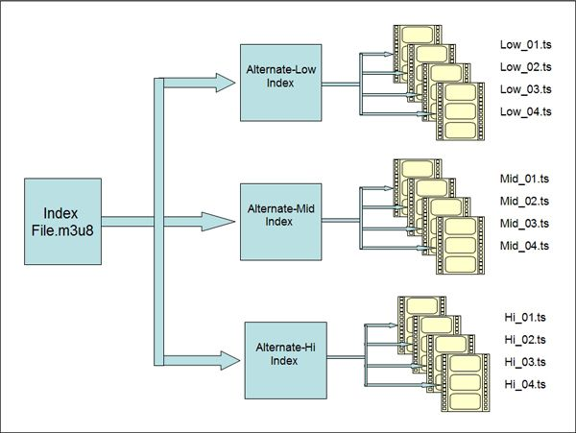

Figure : Segmentation d’un média en différentes qualités pour diffusion via HLS (source : Eleven Labs Blog)

##### Documentation complémentaire :

* <https://www.wowza.com/blog/mpeg-dash-dynamic-adaptive-streaming-over-http>
* <https://blog.eleven-labs.com/fr/video-live-dash-hls/>

### Technologies pour l’authentification / l’autorisation

Afin de disposer d’une solution évolutive et pour permettre de simplifier l’ensemble des mécanismes d’authentification et d’autorisation, les technologies OAuth2 et sa couche d’identité OIDC (*Open ID Connect*) seront utilisées pour la gestion des accès aux ressources via un mécanisme de jeton d’accès (*access_tokens*).

Les niveaux d’autorisation seront gérés à l’aide des *scopes* embarqués dans les jetons OAuth2 et les profils utilisateurs à l’aide des jetons d’identité (*id_tokens). Étant hors du scope de ce document de définition d’architecture, les mécanismes de fonctionnement de l’authentification / autorisation seront abordés dans les spécifications techniques.*

##### Documentation complémentaire :

* <https://datatracker.ietf.org/doc/html/rfc6749>
* <https://openid.net/connect/>

### Briques de solution de référence (SBB)

#### Solution : Production des médias interactifs (SBB-1)

La production de médias interactifs nécessite l’utilisation d’outils complets et performants afin de couvrir l’ensemble des besoins décrits dans le cahier des charges d’architecture (vidéo 360, vidéo interactives, multi-view …).

Notons par ailleurs que la production de vidéo 360° nécessite par ailleurs des outils complémentaires pour la *capture*, le *stitching* et le *montage* des séquences.

Le logiciel **Unity** (et sa plateforme) sera retenu comme outil de production de médias interactif. Ce logiciel offre une gamme très large d’outils pour la création de média et couvre 100% des besoins définis. Notons qu’un système de « plug-ins » téléchargeable via le **Unity Asset Store** permet d’enrichir les fonctionnalités offertes par le logiciel de base.

##### Documentation complémentaire :

* <https://unity.com/fr/solutions/film-animation-cinematics>
* <https://unity.com/fr/solutions/360video>
* <https://assetstore.unity.com/>

#### Solution : Transcodage / Convertisseur média (SBB-2)

L’un des besoins décrits dans les briques d’architecture de référence consiste dans le transcodage des médias produits (format de sortie de l’outil de production) au format compatible avec la diffusion sur le web (par exemple, HLS / DASH comme décrit dans les technologies retenues).

La solution **AWS Elemental Media Converter** sera utilisée pour la conversion des médias sources. Cet outil couvre l’intégralité des besoins nécessaires au projet et s’adapte au volume nécessaire (tarification à la minute convertie). Le workflow peut être automatisé et couplé avec AWS S3 pour automatiser l’ensemble de chaîne et libérer les créateurs de contenu de ce travail.

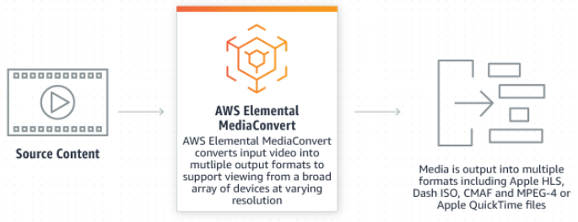

Figure : Fonctionnement d'AWS Elemental Media Converter (Source : AWS)

##### Documentation complémentaire :

* <https://aws.amazon.com/fr/mediaconvert/>

#### Solution : Stockage des médias (SBB-3)

Afin de permettre le stockage de l’ensemble des médias produits et en attente de diffusion (version drafts, médias non publiés …) ainsi que les ressources nécessaires à la production (audio, vidéos brutes …), un espace de stockage de haute capacité est nécessaire.

La solution **AWS S3** (*Simple Storage Service*) sera retenue. Cette solution répond parfaitement aux besoins de la société tout en permettant une intégration simplifiée au système d’autorisation basé sur les rôles (identique pour les clients et les collaborateurs) afin de garantir la sécurité du contenu.

Cette solution est totalement évolutive et garantit une adaptation parfaite aux besoins grandissant de l’entreprise. Le SLA extrêmement important garantit la disponibilité des données.

##### Documentation complémentaire :

* <https://aws.amazon.com/fr/s3/>

#### Solution : Diffusion de média sur le web (SBB-4)

La diffusion sur de média sur le web à grande échelle nécessite de prendre en compte les besoins de haute disponibilité, de régularité et de faible latence pour la distribution du contenu. Le service doit par ailleurs disposer de fonctionnalités de scalabilité automatique afin de s’adapter aux pics de diffusion.

Plusieurs options peuvent être envisagées pour le choix de la brique de solution retenu pour l’architecture.

##### Option 1 : Solution AWS Elemental MediaStore

**AWS Elemental Media Store** est un service fourni par la plateforme AWS et est spécialisé dans le stockage et la distribution de vidéo. Il fournit un point de stockage et assure la diffusion des médias tout en s’adaptant automatiquement à la demande.

L’intégration avec les autres services AWS (*IAM* et *CDN* par exemple) en fait une solution de choix pour l’architecture du projet. Notons que la tarification pour la plateforme peut toutefois devenir un frein à la croissance de l’entreprise notamment pour le contenu non premium et faiblement monétisable.

###### Documentation complémentaire :

* <https://aws.amazon.com/fr/mediastore/>

##### Option 2 : Solution Unity Multiplay / Unity Build Server

La plateforme Unity embarque une solution alternative, **Unity Multiplay**. Cette solution fournit une plateforme auto-scalable initialement prévue pour la diffusion de jeux vidéo mais pouvant parfaitement couvrir nos besoins de diffusion de média à haute échelle.

Unity Multiplay offre l’avantage de s’intégrer aux service **Unity Build Server** permettant d’envisager la création de l’intégralité de la couche «front-end » avec Unity (C#).

Par ailleurs, l’absence de tarification sur les flux de données entrant / sortant peut représenter une source importante d’économie.

Notons toutefois que cette plateforme impose plusieurs choix technologiques, notamment sur l’OS embarqué (Windows Server 2012, Windows Server 2019 ou Ubuntu 18.04) et dispose d’une communauté et d’une documentation moins importante que la solution AWS.

###### Documentation complémentaire :

* <https://unity.com/fr/products/multiplay>
* <https://docs.unity.com/multiplay/shared/welcome-to-multiplay.html>

##### Avantages et inconvénients des deux options

|  |  |  |  |  |
| --- | --- | --- | --- | --- |
| **Option** | **Solution** | **Avantages** | | **Inconvénients** |
| **Option 1** | AWS Elemental Media Store | * Totalement intégré à l’écosystème AWS (Ressources et autres services) * Auto-scalable * Très hautes performances * Disponible sous forme de service * Faible configuration (*SaaS*) | * Pas de personnalisation possible des services * Peut nécessiter l’ajout de frontaux (CDN) * Tarification sur le stockage et sur les flux de données entrant / sortant. | |
| **Option 2** | Unity Multiplay | * Totalement personnalisable * Tarification avantageuse (uniquement sur les performance de la plateforme) * Auto-scalable * Intégration des frontaux de base. | | * Configuration et intégration pouvant être complexe (*IaaS*) * Peu de ressources documentaires * Peut être intégré au workflow automatisé mais nécessite un travail important. |

Tableau : Avantages et inconvénients des différentes solutions pour la diffusion de média

##### Choix de la solution

Les deux solutions présentées pour la diffusion de média peuvent être retenues pour la conception de l’architecture.

Au vu des enjeux du projet, **il semble nécessaire de réaliser un PoC** sur la solution Unity afin de garantir sa cohérence vis-à-vis du projet et permettre ainsi un ROI substantiel par rapport à la solution AWS.

#### Solution : Authentification / Autorisation (SBB-5)

L’autorisation et l’authentification nécessite de faire appel à une solution IAM (Identity Access Manager) compatible avec les standards OAuth2 et OIDC afin de disposer d’une couche « universelle » d’authentification / d’identification / d’autorisation.

Bien que de nombreuses solutions soient envisageables (Okta, Gravitee, Azure AD …), la solution **AWS Cognito** sera retenue. Ce choix se justifie par sa parfaite intégration à l’environnement AWS permettant de facilement configurer les autres services (*S3, Media Converter, Media Store, API Gateway* …) pour prendre en compte les règles à appliquer.

##### Documentation complémentaire :

* <https://aws.amazon.com/fr/cognito/>

#### Solution : Visualisation des médias (SBB-6)

La visualisation des médias doit répondre à deux caractéristiques : Fournir une plateforme web pour la présentation des médias (ex : SPA WebApp) et fournir les outils, notamment le player video, compatibles avec l’ensemble des exigences fonctionnelles : lecture de média disposant d’une interaction avec l’utilisateur, vidéo « 360 » (l’utilisateur peut « déplacer » la caméra), support HLS / DASH ...

La contrainte du multi-plateforme doit être respectée afin que la WebApp puisse être facilement accessible depuis les supports désignés dans les exigences non fonctionnelles du cahier des charges d’architecture.

**La WebApp sera développée en interne (« from strach »)** en utilisant les technologies adaptés (React, Vue.Js, Angular pour le front-end, Java Spring, PHP Laravel / Symfony pour le back-end) en fonction de l’écosystème de l’entreprise et de l’expertise des développeurs.

La solution **NexPlayer** sera retenue comme player vidéo. Cette solution se présente sous la forme d’un SDK permettant de créer un player vidéo totalement personnalisable à partir d’une solution couvrant la totalité des besoins exprimés (vidéo 360, multi-view, Dynamic Streaming …)

Ce choix se justifie par plusieurs critères :

* Le player vidéo couvre l’ensemble des besoins décrit dans le cahier des charges.
* La solution est totalement personnalisable, permettant à l’entreprise de pouvoir créer sa propre UI adaptée à l’image de marque, voire de développer de nouvelles fonctionnalités.
* L’outil est open source et dispose d’une implémentation sur les principales plateformes (Web HTML5, Application mobiles, consoles de jeux, smart TV …)
* Le player dispose d’une excellente implémentation dans les outils Unity.

##### Documentation complémentaire :

* <https://nexplayersdk.com/>
* <https://github.com/NexPlayer/NexPlayer_Unity_Plugin>

### Synthèse de l’étude de la stack technologique

#### Catalogue des briques de solution de référence

|  |  |  |  |
| --- | --- | --- | --- |
| **Id. SBB** | **Référence  aux ABB** | **Solution** | **Rôle** |
| **SBB-1** | ABB-1 | Unity | Production médias interactif |
| **SBB-2** | ABB-2 | AWS Elemental Media Converter | Transcodage / Convertisseur media |
| **SBB-3** | ABB-3 | AWS S3 (*Simple Storage Service*) | Stockage des médias |
| **SBB-4-A** | ABB-4 | AWS Elemental MediaStore | Diffusion de média sur le web |
| **SBB-4-B** | ABB-4 | Unity Multiplay | Diffusion de média sur le web |
| **SBB-5** | ABB-5 | AWS Cognito | Authentification / Autorisation |
| **SBB-6** | ABB-6 | * Solution custom (Web App) * NexPlayer (Player vidéo) | Visualisation des médias |

Tableau : Catalogue des briques de solution de référence (SBB)

#### Implémentation de la stack technologique

L’implémentation de la stack technologique proposée vise à exploiter au maximum des services déjà disponibles pour faciliter l’implémentation et accélérer les livraisons. L’ensemble des composants déployés devront être redondés afin de garantir la continuité de service en cas de défaillance ou de maintenance sur tout ou partie des composants.

Des composants additionnels (base de données SQL / NoSQL, MoM, Back-end API) seront probablement nécessaires pour compléter la solution (notamment la web app).

Notons toutefois, ces aspects sortent de la définition de l’architecture et seront précisés lors de la rédaction des spécifications techniques que chaque composants.

# ARCHITECTURE CIBLE

## Production de médias interactifs

Le schéma ci-après présente une vue simplifiée des processus de production de médias (interactifs ou non) dans l’entreprise.

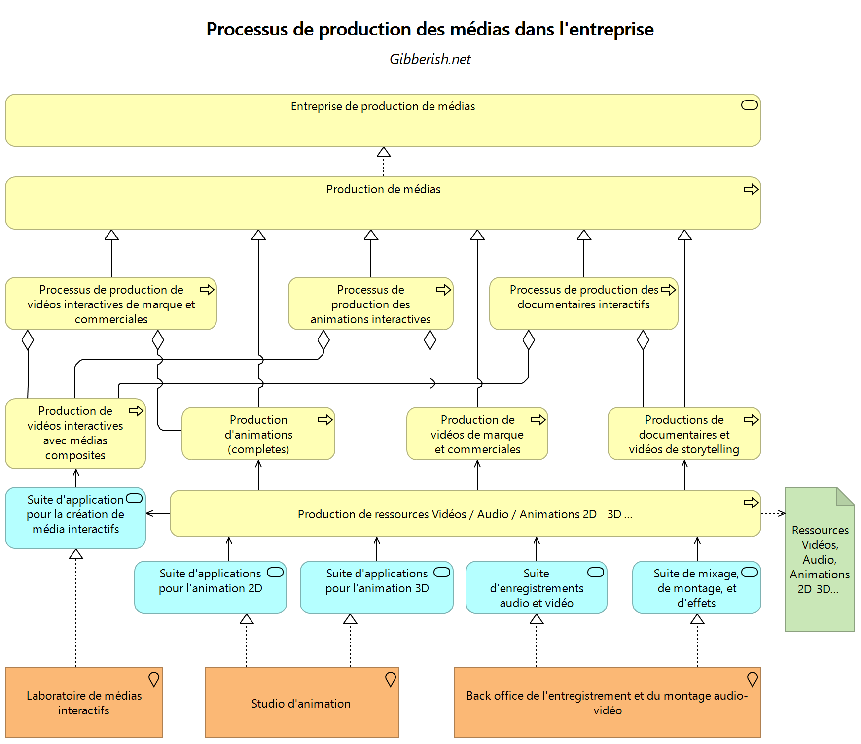

Figure 6 - Processus de production de média dans l'entreprise (AE)

La création de média dit « composites » (composés d’audio, de vidéo, d’animation et d’éléments d’interactivités) nécessite l’exploitation des capacités actuellement existantes pour la production des ressources audio / vidéo / animations qui seront ensuite montés ensemble et pour lesquelles les éléments d’interactivité seront ajoutés.

Un nouveau processus de « ***Production de Ressources*** », commun à toutes les activités de production de médias (interactifs ou non), a été ajouté. Ce nouveau processus vise à centraliser toutes les créations audio, vidéo et d’animation 2D – 3D, afin de faciliter l’exploitation des différents fragments dans l’entreprise et la réutilisation des médias créés (ex : ressources audio).

Le nouveau Laboratoire de médias interactifs utilise donc sa propre suite logicielle (**Unity**) et exploite les ressources produites par les autres départements de l’entreprise pour aboutir à la création de médias interactifs qui viennent enrichir le catalogue des produits de l’entreprise.

Cette approche se justifie particulièrement d’un point de vue business par sa capacité à **favoriser l’exploitation des capacités actuelles** de l’entreprise pour les enrichir dans le cadre la production des nouveaux médias interactifs. Les ressources produites disposant désormais d’un même workflow, notamment pour le stockage, cette approche nous permet de favoriser l’exploitation d’une librairie à l’échelle de l’entreprise et d’améliorer les processus de **contrôle des habilitations** (accès aux données) et **d’enrichir les capacités de sauvegarde**.

La nouvelle plateforme déployée dans le cadre du projet de streaming vidéo embarque les solutions (SBB-3 / SBB-5) permettant la mise en œuvre cette approche.

## Plateforme de diffusion de vidéos interactives

Le diagramme d’architecture ci-après (*Figure 7*) fournit une vue détaillée[1] de la construction de la nouvelle plateforme de diffusion vidéo et de ses interactions avec les autres composants de l’architecture.

Cette nouvelle plateforme est issue de la conception développée dans l’approche architecturale et est agnostique des solutions qui pourraient être retenues à l’issue du **PoC** (*Unity Plateform* VS *AWS Solutions*).

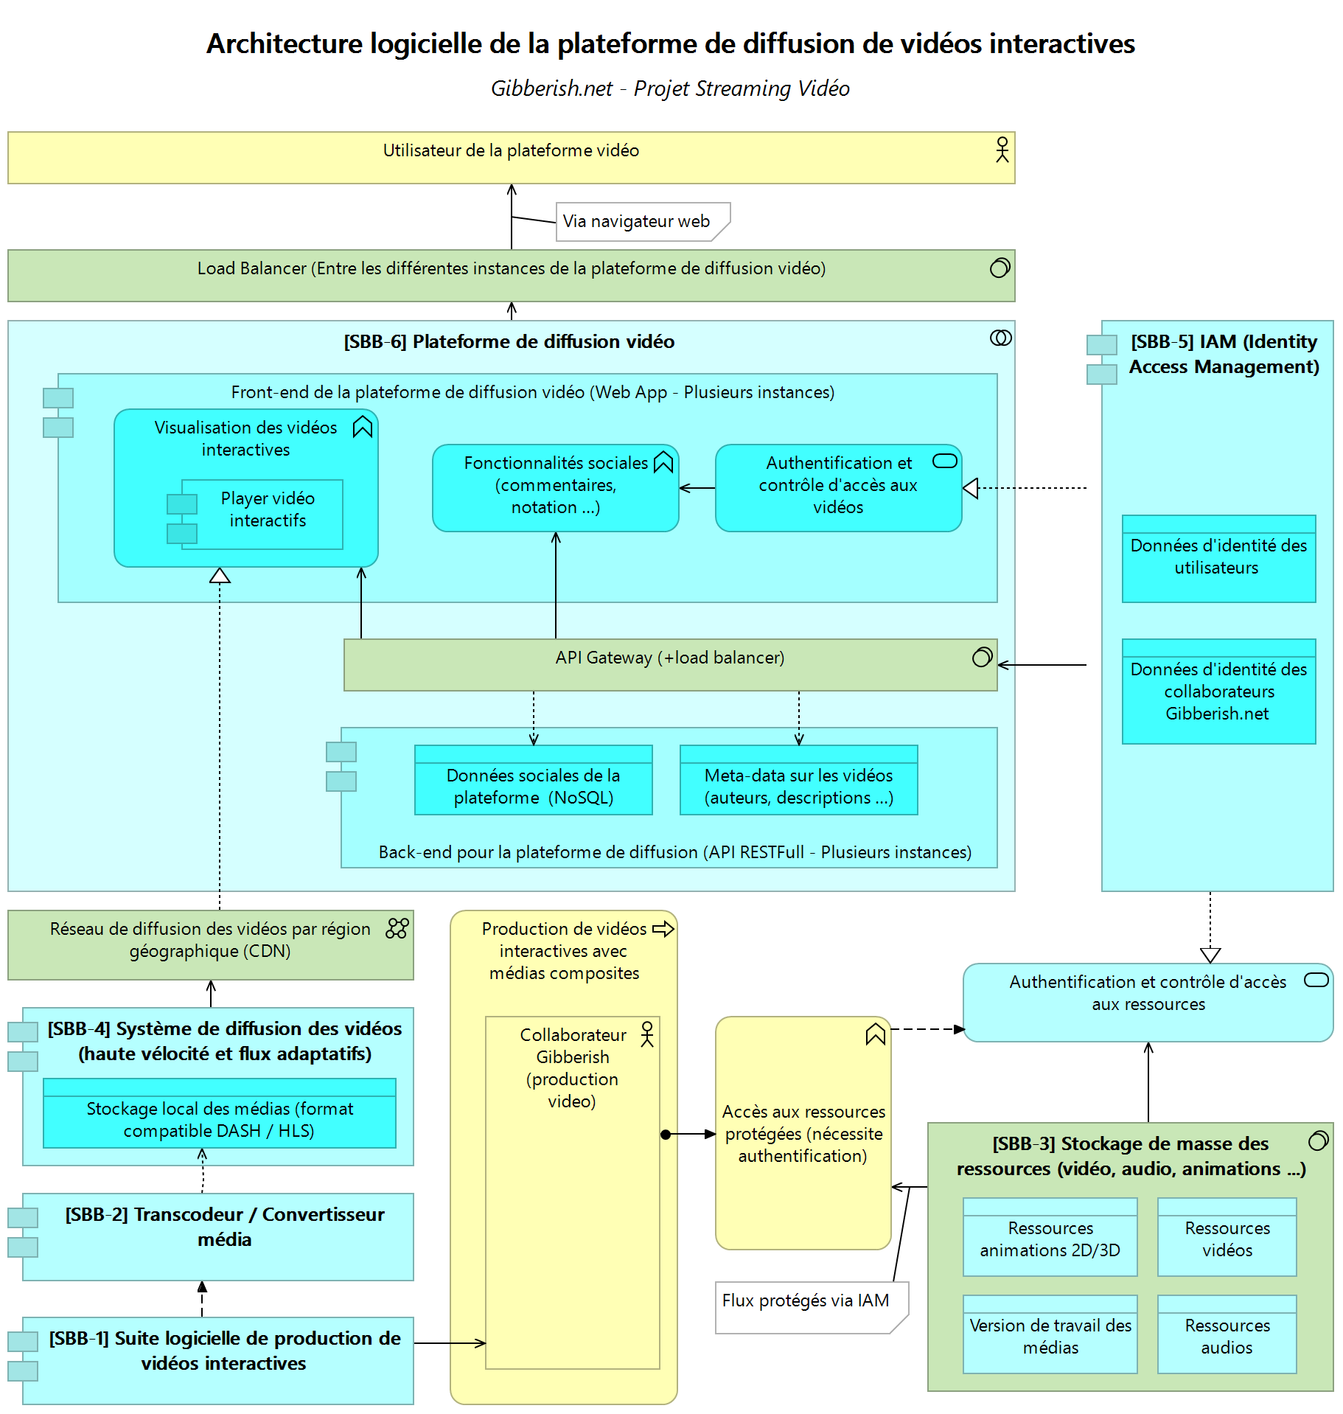

Figure : Architecture logicielle et interactions de la plateforme de diffusion de vidéos

L’architecture logicielle de la plateforme de diffusion de vidéos est constitué à la fois d’un front-end pour la diffusion vidéo (la Web App) et d’un backend API (placé derrière un service de fédération d’API) pour la manipulation des données affichées sur la plateforme (fonctionnalités sociales, méta datas ..).

Cette construction est conforme aux principes de conception d’architecture de l’entreprise et se justifie par sa capacité à permettre **une forte évolutivité du frontend**. Si l’entreprise décide de publier des applications pour smartphone, tablettes, télévisions voir consoles de jeux ; Ces composants viendront exploiter le backend et se positionner au même niveau que la web app**. Cette approche permet d’exploiter la totalité de l’architecture existante**, tant d’un point de vue fonctionnel (fonctionnalités sociales …) que technique (diffusion des vidéos exploitant le réseau CDN et la plateforme de diffusion dédiée …). Notons que le player vidéo retenu (NexPlayer) dispose d’une intégration déjà disponible sur l’ensemble de ces plateformes de manière à ce que seule la couche « UI » nécessite un développement.

L’IAM déployé vise à **sécuriser les accès aux différentes ressources** à la fois sur la nouvelle plateforme de diffusion vidéo, que sur les contrôles d’accès aux ressources internes produites dans le cadre du nouveau processus de production de contenu (voir section ci-avant). Différents connecteurs aux fournisseurs d’identités (*identity provider*) pourront être ajoutés afin d’exploiter l’existence d’un éventuel système d’identité interne (LDAP …) pour éviter toute duplication de données.

# ALIGNEMENT SUR RÉFÉRENTIEL D'ARCHITECTURE

La nouvelle architecture proposée doit être en adéquation avec le référentiel d’architecture existant. Il est nécessaire que l’architecture, les modèles, les normes et les composants utilisés soient en adéquation avec le référentiel d’architecture existant.

*Cette section sera détaillée lorsque l’accès au référentiel d’architecture de l’entreprise aura été accordé.*

## Alignement sur le paysage architectural

L’architecture du nouveau service de « *streaming vidéo interactif* » sera de type **SOA**. Cette structuration en services selon le modèle SOA permet d’une part de s’intégrer avec l’architecture existante et d’autre part de complémenter l’offre de service de l’entreprise par l’ajout de composants supplémentaires accessibles dans le Cloud sous forme de **SaaS**.

De par leur réutilisabilité et leur forte cohérence avec l’existant, les nouveaux processus business et composants logiciels / techniques retenues pour la conception de la nouvelle architecture sont en adéquation avec le paysage architectural de l’entreprise.

## Alignement sur les modèles de référence

Les modèles utilisés pour la conception de l’architecture utilisent les artefacts définis dans le Framework TOGAF 9.2, ainsi la notation standardisée ArchiMate 3.1 pour la production des diagrammes d’architectures.

Cette conception est conforme aux pratiques actuelles de l’entreprise et permet l’intégration des nouveaux artefacts dans le référentiel d’architecture de l’entreprise.

Du reverse engineering sera utilisé afin de s’assurer du respect de l’alignement par rapport aux digrammes initiaux.

## Alignement sur les normes

*NB : Les normes actuellement utilisées dans l’entreprise n’ont pas été transmises pour la rédaction de ce document.*La conception de la nouvelle architecture s’appuie sur des normes et des technologies standardisées :

* Conformité RGPD / CNIL
* Respect des recommandations WCAG 2.1 – A11Y.
* Utilisation de protocoles standardisés pour les flux de données dynamiques (HLS / DASH …)
* Utilisation de protocoles sécurisés basés sur TLS pour les flux d’information (HTTPS, AMQPS …)
* Respect des bonnes pratiques de conception des codes sources logiciels (SOLID, DRY …)
* Utilisation massive de technologies standardisées et interopérables (OAuth, OIDC, REST …)

Le référentiel d’architecture l’entreprise sera complété par l’ajout des protocoles déployés dans la nouvelle architecture.

## Évaluation de la réutilisation

L’architecture cible présentée vise à réutiliser au maximum les capacités de l’entreprise, les processus métiers et les composants techniques et logiciels déjà présents.

Cette réutilisation sera renforcée par la fédération de la production des ressources pour la création de média (vidéo, audio, animation …) au sein d’un même processus Business.

L’architecture technique / logicielle de la nouvelle plateforme embarque par ailleurs des composants permettant d’améliorer la réutilisabilité des ressources de l’entreprise.

Les technologies déployées dans le cadre de l’authentification et du contrôle d’accès viennent pleinement s’interfacer avec les composants de l’entreprise et permettent par ailleurs une forte extensibilité sur les prochains projets.

# ANALYSE DES ÉCARTS

Les catalogues ci-après fournissent la liste des composants, services ou processus qui seront ajoutés / modifiés ou supprimés dans le cadre de la nouvelle architecture.

Pour des raisons de lisibilité, les éléments de l’entreprise qui ne subiront aucune transformation ne seront pas mentionnés. Le référentiel d’architecture d’entreprise fournit les détails sur ces éléments.

## Écarts sur les processus business

|  |  |  |
| --- | --- | --- |
| **Processus business** | **Écart constaté** | **Commentaire** |
| Production de ressources Vidéos / Audio / Animations 2D - 3D ... | Ajouté | Nouveau processus visant à uniformiser sous un même workflow la production de ressources.  Sert de base à l’ensemble des processus de production de médias (interactifs ou non). |
| Vidéo interactive avec médias composites | Ajouté | Nouveau processus de création de vidéo **interactives**. |
| Processus de production de vidéos interactives de marque et commerciales | Ajouté | Ces 3 nouveaux processus visent à permettre de développer l’interactivité dans les médias actuellement produits dans l’entreprise (documentaires, vidéo commerciales, animations …). |
| Processus de production des animations interactives | Ajouté |
| Processus de production des documentaires interactifs | Ajouté |

Tableau : Catalogue des écarts de processus business

L’ajout des nouveaux processus business constitue la majeure partie des modifications de la couche métier de la nouvelle architecture. Ces ajouts viennent se greffer dans les processus existants afin de favoriser la réutilisabilité des processus existant et d’uniformiser les workflows à l’échelle de l’entreprise.

Un catalogue des nouvelles fiches de postes et capacités de l’entreprise sera dressé lorsque la stratégie de production aura clairement été établie.

## Écarts sur les logiciels

|  |  |  |
| --- | --- | --- |
| **Composants logiciels** | **Écart constaté** | **Commentaire** |
| Suite logicielle pour la production de médias interactifs | Ajouté | Suite logiciel permettant d’assurer la création de contenu interactifs à partir des ressources produites dans l’entreprise. |
| Transcodage / Convertisseur media | Ajouté | Composant logiciel visant à transcoder (convertir) des fichiers multimédias produits dans le processus de production de médias interactifs. |
| Diffusion de média sur le web | Ajouté | Service logiciel cloud assurant la distribution (diffusion) des flux de médias selon les protocoles adaptés (HLS, DASH …). |
| Authentification / Autorisation | Ajouté | Brique logicielle permettant d’assurer l’authentification et l’autorisation d’accès aux différentes ressources, en interne ou sur la plateforme de diffusion. |
| Plateforme de visualisation des médias sur le web (Web App) | Ajouté | Nouvelle plateforme de visualisation des médias interactifs déployée dans le cadre de ce projet. |

Tableau : Catalogue des écarts sur les composants logiciels

Pour rappel, le nouveau projet de streaming de média interactifs doit être divisé en deux aspects :

* La production de médias interactifs.
* La diffusion des médias créés.

Ces deux aspects nécessitent à la fois de nouveaux composants logiciels pour la production des médias et la construction d’une nouvelle plateforme pour leurs diffusions.

Des composants de conversions sont nécessaires afin de garantir l’adéquation des formats sources avec les formats de sortie compatibles avec la distribution web dynamique (en flux adaptatifs).

L’authentification et le contrôle d’accès (IAM) sont délégués à une nouvelle suite logicielle permettant de garantir le contrôle d’accès aux ressources tant en interne que sur la plateforme de diffusion.

## Écarts sur la plateforme technique

|  |  |  |
| --- | --- | --- |
| **Composants techniques** | **Écart constaté** | **Commentaire** |
| Plateforme de stockage de masse | Ajouté | Nouvelle plateforme de stockage de masse visant à centraliser les ressources médias (audio, vidéo, animations …) de l’entreprise au sein d’un même entrepôt de données. |
| Plateforme Cloud pour l’exploitation de la plateforme de diffusion vidéo (front-end + back-end) | Ajouté | Grappe de serveurs nécessaire pour l’exploitation de la nouvelle plateforme cloud. Le choix de la technologie retenue (EC2 ou ECS) sera déterminé en fonction de l’approche retenue dans les spécifications techniques des produits. (Docker ou non) |
| Load balancer (WebApp) | Ajouté | Répartiteur de charge pour la plateforme de diffusion. |
| API Gateway (+ load balancer API) | Ajouté | Système de fédération d’API exploitant l’IAM (en tant que serveur d’autorisation pour les requêtes OAuth) et un load balancer pour l’exploitation du back-end API construit sur une base RESTFull. |
| Réseau de diffusion géographique (CDN) | Ajouté | Afin d’améliorer la rapidité de la diffusion vidéo en fonction de la zone géographique de distribution, un CDN pourrait être exploité. Ce composant est optionnel et nécessite une évaluation de la distribution des vidéos pour juger de sa pertinence. |

Tableau : Catalogue des écarts sur la plateforme technique

Afin de distribuer les vidéos aux utilisateurs et de satisfaire aux exigences définies dans le cahier des charges d’architecture, plusieurs composants techniques visant la distribution de contenu ou l’amélioration des performances ont été ajoutés.

L’utilisation de load-balancer / API Gateway se justifie par la volonté de disposer d’une architecture facilement scalable et évolutive.

Une approche DevOps avec une plateforme de distribution basée sur des conteneurs Docker (ECS) sera déterminée dans les spécifications techniques de chaque produit (WebApp  et / ou Back-end API).

# ANALYSE DES IMPACTS

Cette section vise à présenter de manière succincte les principaux impacts de la nouvelle architecture sur l’entreprise.

*Cette section sera complétée par lorsqu’une étude d’impact complète aura été produite.*

## Opérationnels

L’ajout de cette nouvelle plateforme aura un impact opérationnel non négligeable par l’ajout de nouveaux processus métiers. Ces processus seront développés lorsque les spécifications fonctionnelles et le business model de la plateforme auront été finalisés.

* Ajout de briefs avec lesquels les objectifs seront définis, la cible, le message.
* Création des scripts et des storyboards commandés.
* Création Animation, images, son, enregistrements vidéo, voix-off, storytelling.
* Montage des vidéos, sons, animations, éléments d’interactivité.
* Ajout des éléments d’interactions les vidéos (animation, commerciale ou storytelling).
* Ajout de processus de tests et validation des vidéos interactives en fonction des éléments du brief (atteinte des objectifs, adéquation à la cible …)

Il est fortement recommandé que l’ensemble des processus opérationnels soient modélisés (BPMN, UPN …) et intégrés au référentiel de processus de l’entreprise.

## Organisationnels

Les impacts organisationnels sont nombreux et vont nécessiter l’ajout de nouvelles compétences au sein de la DSI ainsi que des services de production de médias interactifs.

* Création d’une équipe de développeurs dédiés à la nouvelle plateforme pour compléter les équipes actuellement existantes.
* Création d’une équipe de concepteurs et de chefs de projet pour la réalisation des vidéos interactives.
* Création d’une équipe dédiée à la promotion de la nouvelle plateforme.

L’ensemble des changements s’inscrit dans le cadre d’un travail en mode collaboratif avec des outils dédiés de partages de ressources et de gestion de projet.

## Techniques

Les impacts techniques concernent principalement l’ajout de la nouvelle plateforme et des logiciels nécessaires à la production des médias interactifs.

Ces ajouts visent à s’appuyer sur des blocs de solutions préconstruits, modulaires et faiblement couplés pour favoriser l’innovation et la réutilisabilité des composants.

## Financiers

L’ajout de la vidéo interactive dans les offres de l’entreprise aura un impact important sur les bénéfices financiers qui pourraient en découler.

L’exploitation de l’analyse des interactions des utilisateurs sur les vidéos dans le cadre de la nouvelle plateforme représente une source potentielle de croissance grâce à l’amélioration de la monétisation des contenus.

## Juridiques

L’impact juridique de la nouvelle architecture sur l’entreprise porte principalement sur le droit des consommateurs en matière de protection des données à caractère personnel (cf. RGPD, CNIL …) et de l’engagement de la responsabilité juridique de l’entreprise en cas de violation du droit d’auteur sur les contenus vidéo distribués sur la plateforme.

La mise en place d’une politique de gestion des données personnelles et de processus de contrôle des médias produits / diffusés sera nécessaire.

# TABLES DES RÉFÉRENCES

## Figures

Figure 1 : Vue synthétique de l'architecture de référence 4

Figure 2 : Vue simplifiée des briques de référence d'architecture (ABB) 7

Figure 3 : Vue synthétique d'un envoi réalisé avec HLS (source : Eleven Labs Blog) 9

Figure 4 : Segmentation d’un média en différentes qualités pour diffusion via HLS (source : Eleven Labs Blog) 10

Figure 5 : Fonctionnement d'AWS Elemental Media Converter (Source : AWS) 11

Figure 6 - Processus de production de média dans l'entreprise (AE) 16

Figure 7 : Architecture logicielle et interactions de la plateforme de diffusion de vidéos 18

## Tableaux

Tableau 1 - Historique des révisions 2

Tableau 2 : Catalogue des briques d'architecture de référence (ABB) 6

Tableau 3 : Avantages et inconvénients des différentes solutions pour la diffusion de média 13

Tableau 4 : Catalogue des briques de solution de référence (SBB) 15

Tableau 5 : Catalogue des écarts de processus business 22

Tableau 6 : Catalogue des écarts sur les composants logiciels 23

Tableau 7 : Catalogue des écarts sur la plateforme technique 24

1. *Les nuances dans les codes couleurs utilisées n’ont aucune signification particulière et visent simplement à améliorer la lecture du schéma.*